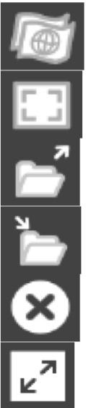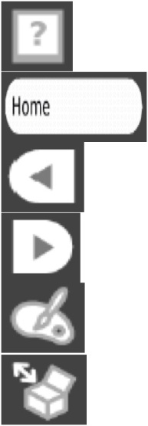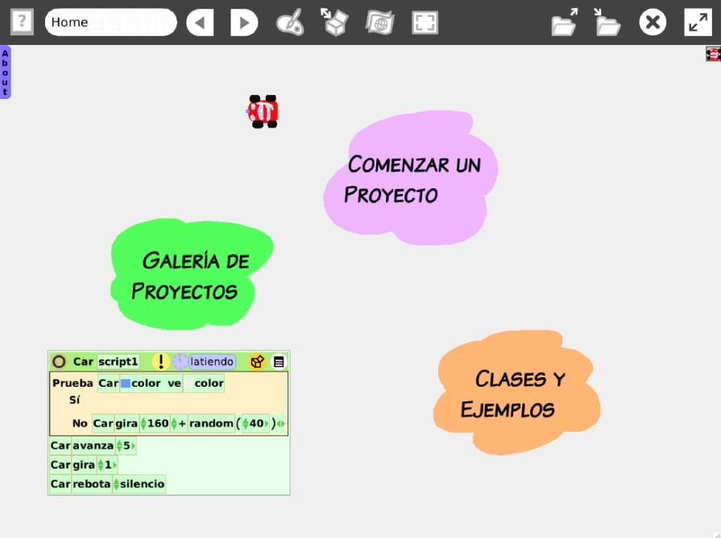

**Barra de Navegación**

**Una fuente de herramientas para moverse entre proyectos, publicar y dibujar**

**Provisiones contiene un surtido de objetos y herramientas útiles.**

**Boceto**

**Boceto es cualquier objeto pintado, antes de darle nombre.**

**Es bueno acostumbrarse a dar nombre a los bocetos, después de pintarlos y guardarlos.**

**Proyectos**

**Los proyectos son los “hiper-documentos” en Etoys. Los proyectos se crean, publican (guardan) y se comparten. Con los procesadores de palabras creamos documentos, con Etoys creamos proyectos que pueden publicarse y volver a abrirse.**

**Barra de Navegación**

**Ayuda**

**Nombre del Proyecto**

**Proyecto Anterior**

**Proyecto Siguiente**

**Herramientas para Pintar**

**Provisiones**

**Idiomas**

**Cambio a**

**Pantalla Completa**

**Buscar Proyectos**

**Publicar**

**Salir**

**Esconder Barra de**

**Navegación**

**Siempre puedes hacer cambios**

**Todos son objetos**

**El mundo de Etoys**

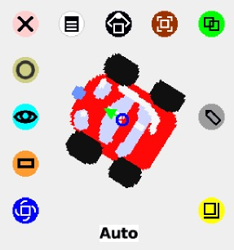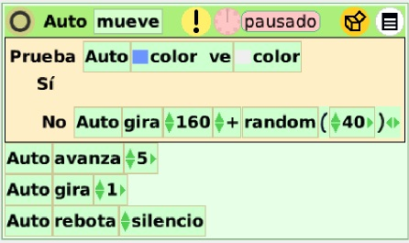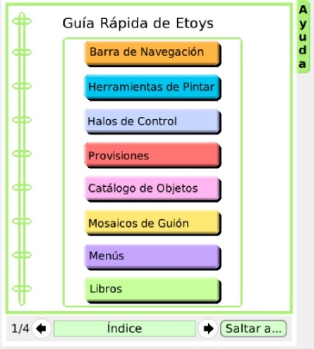

**Manijas del Halo**

**Los íconos de colores alrededor de un objeto permiten cambiarlo y manipularlo. Cada objeto tiene un juego de manijas de halo. Haz clic derecho en cualquier item para ver sus íconos. Cada ícono tiene un globo de ayuda que explica su función.**

**Menú Levantar Mover**

**Eliminar**

**Colapsar**

**Visor**

**Crear un mosaico**

**Girar**

**Duplicar**

**Volver a Dibujar**

**Cambiar escala**

**Guiones**

**Puedes enviar mensajes e instrucciones a los objetos combinando mosaicos y haciéndolos funcionar como un guión. Es una buena práctica, darle nombres a los guiones cuando los creas.**

**Quitar el guión de la**

**pantalla**

**Nombre del Objeto**

**Nombre del Guión**

**Hacer funcionar el**

**guión una sola vez**

**Mosaicos de guión**

**Menú con**

**comandos útiles**

**Provisión de**

**mosaicos útiles**

**Indica guión activo o**

**pausado**

**Prueba de sí o no**

**Ayuda con Etoys**

**Las Guías Rápidas de Etoys presentan setenta y seis herramientas, mosaicos, menús, comandos y técnicas populares. Cada libro de cuatro páginas es interactivo e invita a experimentar.**

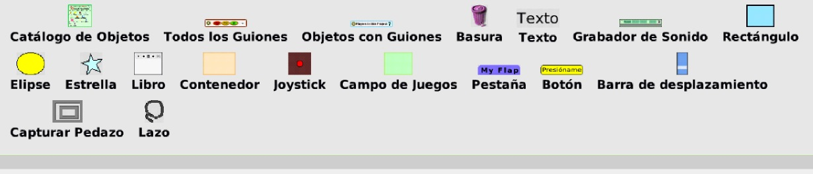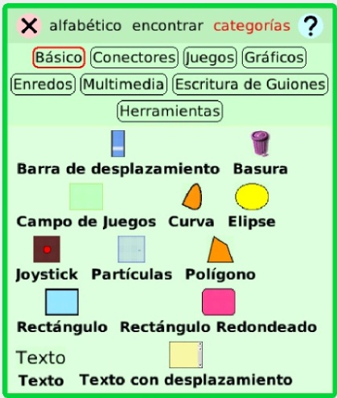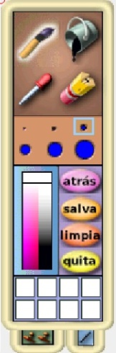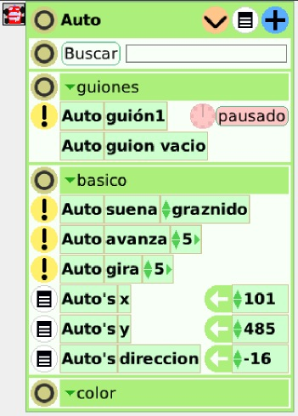

**Manejo de Guiones Etoys**

**El Visor muestra categorías de propiedades e instrucciones para el objeto representado por los mosaicos. Haz clic en los signos de exclamación amarillos para hacer funcionar una instrucción específica una vez. Arrastra un mosaico y déjalo en la pantalla para crear un guión. Los valores de propiedades tales como X, Y y dirección, también están en el Visor. Hay muchas categorías de mosaicos, haz clic en el nombre de una categoría, tal como básico, para abrir un menú de categorías. Hay globos de ayuda disponibles para mosaicos y para íconos.**

**Provisiones y Herramientas**

**Haz clic en la caja de Provisiones en la Barra de Navegación para abrir esta solapa con objetos y herramientas.**

**Catálogo de objetos: Herramientas para dibujar: objetos listos para usar Pinceles, borradores, pinturas**

**Nombre del Objeto**

**Esconder rótulo de categoría**

**Buscar mosaicos de métodos**

**Guión**

**Hacer funcionar instrucción**

**una vez**

**Mosaicos de guión para comandos y propiedades**

**Menu con vigilantes simples y detallados y para cambiar lugares decimales**

**Agregar rótulo categoría**

**Menú**

**Crear una variable**

**Condición reloj latidos**

**Arrastrar flecha blanca para obtener una frase de asignación**